# Git使用(简易篇)

## 前言

在此文件中，简单地介绍一下，git的下载/安装和git管理代码的常用命令，至于对项目版本控制等比较复杂的git操作，则需要你在工作中去慢慢体会和补充

## 目录

* Git的介绍
* Git的下载和安装
* 通过git上传代码到github
* 通过git从github同步资源
* Git常用命令

## 简介

通俗的讲，git是一个用于帮助我们开发人员来管理代码的软件。

* 1. git的作用

从一般开发人员(比如你)的角度来看，git的作用

* 从服务器上克隆完整的git代码和版本信息到单机上(如从github仓库下载一些别人提交的一些比较好的项目)
* 在自己的机器上根据不用的开发目的，创建分支，修改代码
* 在自己的机器上创建的分支提交代码
* 管理自己机器上的分支代码
* 把服务器上最新版的代码同步下来，然后跟自己的分支进行合并(如每周需求，直接从github同步下来即可)
* 解决多个开发者提交代码时造成的代码冲突问题

从主开发者的角度，git的作用

* 查看一般开发人员创建的分支上代码的提交情况
* 解决代码提交冲突的问题
* 向公共服务器提交最终代码，并且通知所有开发人员

Git的作用，大概可以总结如下图(百度截图)

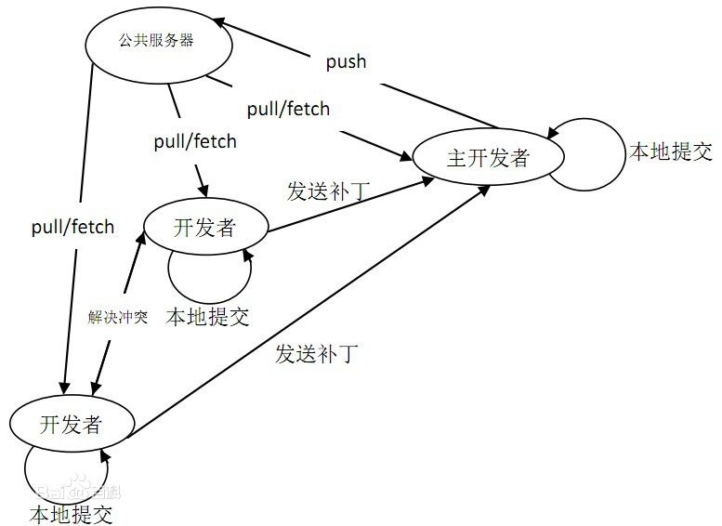

* 1. git的优缺点

优点：适合分布式开发，适合个体，快速和灵活，公共服务器压力小

缺点：代码保密性差

* 1. git使用情况

工作中，公司对代码的管理常用SVN和git两种方式，SVN是相对比较久的一种方式，结合eclipse或者其他编译工具使用比较方便，git主要是用过DOS命令的方式来进行代码的管理，是使用最广泛，特别是做java服务器的一些linux常用的命令都是必须会，再者一些可视化工具来管理代码归根到底还是底层通过DOS命令来操作的，所以掌握git是必须的，SVN的使用弄两次就会。

### Git的下载和安装

#### 2.1 git的下载

2.1.1 下载地址：<https://git-scm.com/，git官网，直接百度git即可找到>

2.1.2 找到官网首页里的download，点进去下载最新的2.16.3版本

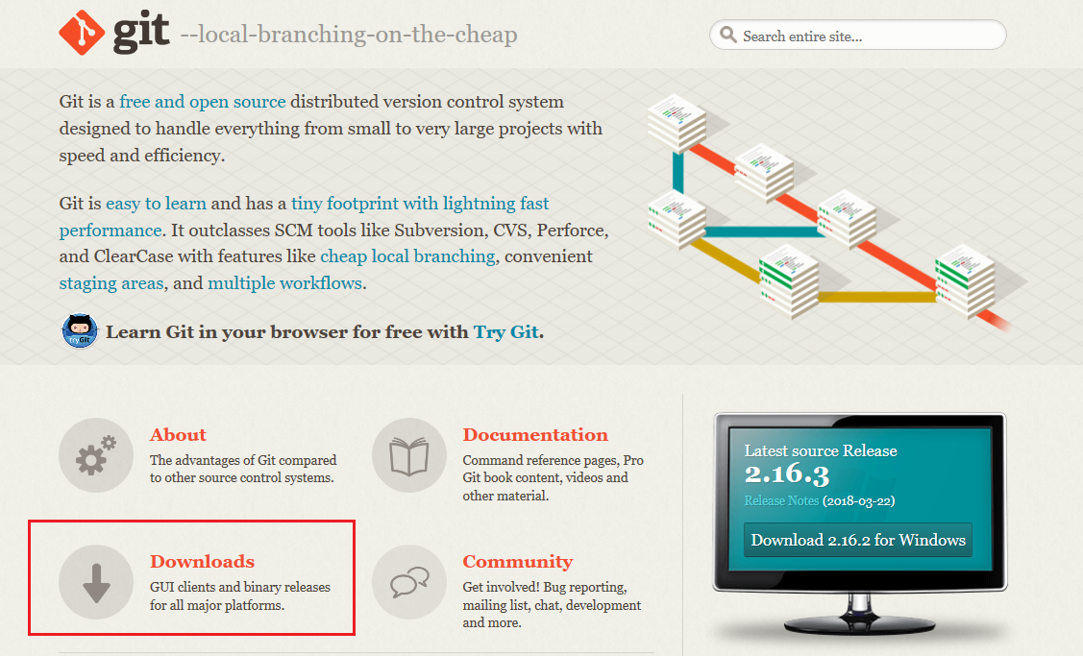

2.1.3 进去后找到window版本，点进去

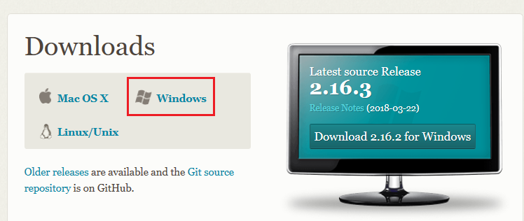

2.1.4 点进去后应该会自动识别你电脑的位数弹出下载提示框，没有自动下载的话自己选择相应版本，是64位就点击进行下载

64-bit Git for Windows Setup

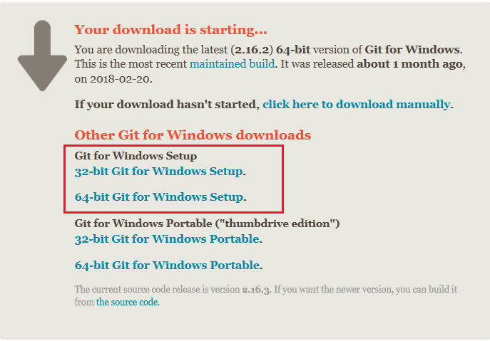

#### 2.2 git的安装

2.2.1 git安装步骤除了有一步选择本地安装目录，你放在你工作盘的download目录里外，其他步骤全部都是点击next即可

2.2.2 安装成功后，打开DOS命令编辑器，查看是否安装成功，在CMD中输入命令git或者git --version查看版本信息，你那边版本提示应该是最新的2.16.3，我电脑里是之前的版本

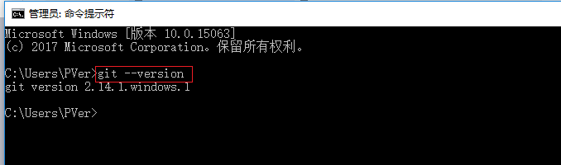

注意：git安装后默认会帮你配置好环境变量，你能直接在任意路径使用git命令，如果提示git不是内部或外部命令，你需要手动把本地安装的git目录下的bin目录配到系统PATH中

#### 2.3 设置自己的昵称和邮箱

设置好自己的昵称和邮箱，否则在操作github时会一直出现问题或者总是提示进行这些操作，通过如下命令，直接复制确定就行

git config --global user.name "dongyiming"

git config --global user.email "MissOf_2008@163.com"

git config --global push.default simple

第三个命令是设置消息推送

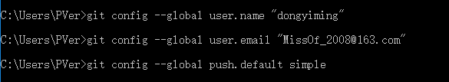

设置完成后，可以通过 git config -l (小写的L) 命令查看git配置，可以看到我们配置的用户名和邮箱。

### 3. 上传代码到github服务器

3.1 进入需要上传的代码目录，进行上传代码

这里有两种方式，如进入F:\Basics-java目录

3.1.2 直接通过DOS命令进入，常用的dos命令

cd F:\Basics-java

f:

看到盘符从C：\Users\PVer转到了F:\Basics-java目录，就可以通过git对这个目录进行操作了

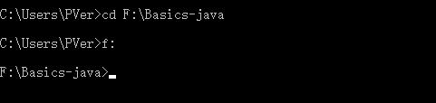

3.1.2 通过Git Bash Here快捷一步转到这个目录

安装git成功后，在F:\Basics-java目录空白处点击右键，会看到多出来两个选项，分别是：

* Git GUI Here：可视化操作git的工具，原理还是下面的git命令，我们高智商人才就不用这个了
* Git Bash Here：定位到该盘符，可以进行git命令操作

我们选择了Git Bash Here后，点击出现一个CMD窗口，直接就定位在该目录

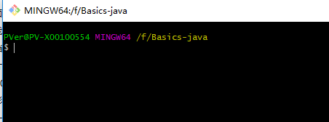

#### 3.2 上传步骤（核心）

3.2.1 建立git仓库

git init

3.2.2 将项目里的所有文件添加到仓库中，这里如果只是想添加某一个文件，只需要把最后的 . 换成相应的文件名即可

git add .

3.2.3 将add的文件提交到仓库

git commit -m “代码的注释”

3.2.4 去github找到自己项目的仓库地址

点击绿色的clone or download，再点击复制http路径即可，如下图：

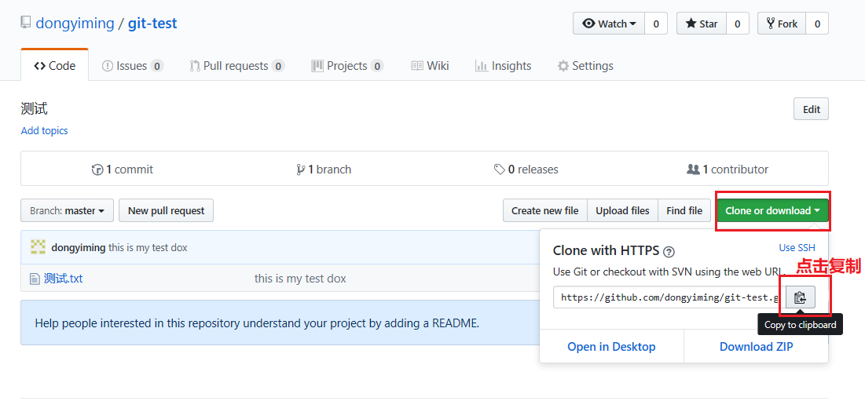

3.2.5 将本地仓库关联到github

git remote add origin https://github.com/dongyiming/BasicsJava.git

http:xxx换成你想上传的路径即可，上面的就是你以后上传代码的地方，复制即可

第一次使用时，这一步会提示你输入github用户名和密码，用户名和秘密你直接输入就行

用户名dongyiming 密码你有

3.2.6 上传本地仓库代码到github仓库

git push -f origin master

3.2.7 上传成功后到github项目目录下刷新查看你提交的代码

附上输入账号和密码以及完整的上传过程

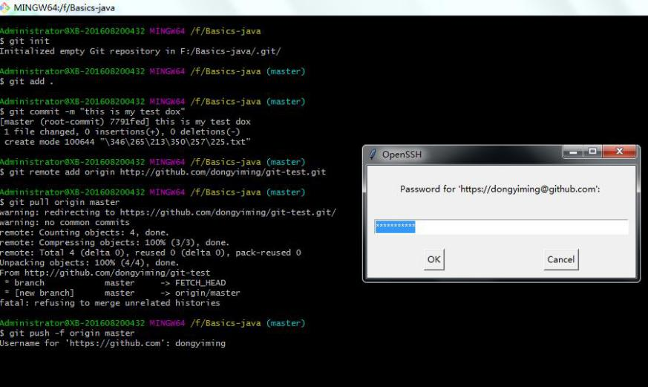

完整过程：

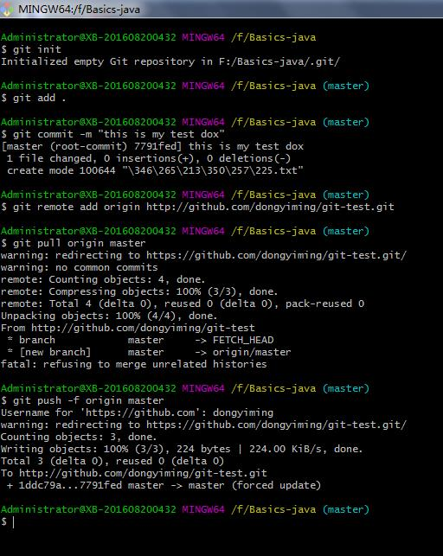

### 4 从github同步资源

这里涉及到两种情况，一种是第一次从github的资源目录下载代码，第二种是同步该资源目录下最新的代码

4.1 下载代码

如我想把我github上的文档资源下载到我本地目录

* 首先，在本地创建一个文件目录，我暂时创建一个目录D:\test
* 在github上复制我计划文档项目的http目录

https://github.com/dongyiming/Documents.git

* 进入D:\test目录，输入下面的命令，把github上的文件都下载到该目录下

Git clone https://github.com/dongyiming/Documents.git

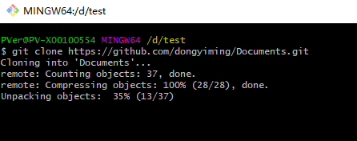

正在慢慢下载，等他下载完，再去看我们的D:\test目录，里面会有我们下载的全部文件

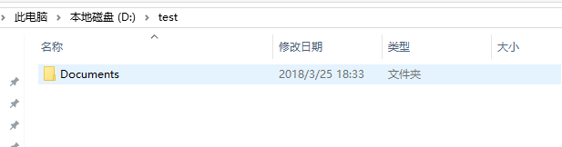

进去看看，全部文档都在

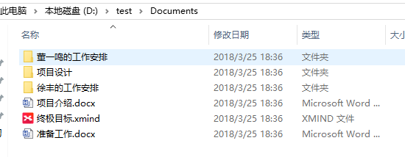

4.2 同步该路径最新的代码